Министерство образования Республики Беларусь

Учреждение образования
«Белорусский государственный университет
информатики и радиоэлектроники»

ФАКУЛЬТЕТ ИНФОРМАЦИОННЫХ ТЕХНОЛОГИЙ И УПРАВЛЕНИЯ

Кафедра интеллектуальных информационных технологий

Отчет

По дисциплине: Общая теория интеллектуальных систем

Выполнил: Германенко Владислав Вадимович, 321701

Проверил: Соколович Максим Геннадьевич

Минск 2024

Система “Вафельница”
Модель чёрного ящика
Цель: построение и исследование модели «чёрный ящик», модели состава
системы, модели структуры системы, структурной схемы системы.

Характеристика: система “Вафельница” предназначена для приготовления различных видов вафель и некоторых других блюд.

Построение модели «чёрный ящик»
- Входы
  - Ингредиенты
  - Корпус
  - Крышка
  - Ручка
  - Нагревательный элемент
  - Жарочные плиты
- Выходы
  - Готовое блюдо
  - Тепло
  - Удобство использования
  - Экономия времени
  - Легкость приготовления
- Нежелательные входы
  - Повышенное напряжение питания
  - Пониженное напряжение питания
  - Попадание влаги
  - Напряжение питания с высокими пульсациями
- Нежелательные выходы
  - Сгоревшее блюдо
  - Недостаточный нагрев
  - Избыточный нагрев
- Способы устранения недостатков системы
  - Слежка за процессом готовки
  - Не допускать излишнего попадания жидкости

Модель состава системы
Корпус
Жарочные плиты
Нагревательный элемент
Подсистема подключения питания
- Провод питания

Система: Вафельница

1. Набор критериев и возможные варианты выбора

  - Цена
Требование | Оценка
10-100 руб. | 5
100-200 руб. | 4
200-300 руб. | 3
300-500 руб. | 2
- б. и более | 1

  - Функциональность
Требование | Оценка
Многофункциональная | 5
Дисплей и таймер | 4
Таймер и поворотный механизм | 3
Дисплей | 2
Таймер | 1

  - Материал корпуса
Требование | Оценка
Углеродистая сталь | 5
Нержавеющая сталь | 4
Алюминий | 3
Чугун | 2
Пластик | 1

  - Мощность
Требование | Оценка
>2000 | 5
1500-2000 | 4
1000-1500 | 3
600-1000 | 2
<600 Вт | 1

  - Удобство использования
Требование | Оценка
Антипригарное покрытие и съемные панели | 3
Антипригарное покрытие | 2
Съёмные панели | 1

№ | Критерий | Коэффициент a_{i} | Коэффициент b_{i} | Коэффициент s_{i}
q1 | Цена | 0,1 | 0,99 | 1
q2 | Функциональность | 0,3 | 0,3 | 1
q3 | Материал корпуса | 0,2 | 0,3 | 1
q4 | Мощность | 0,2 | 0,8 | 1
q5 | Удобство использования | 0,2 | 0,1 | 0,7

Представитель | q1 | q2 | q3 | q4 | q5 | q0 | 1-q0
Система 1 | 1 | 5 | 4 | 4 | 3 | 4,057 | 0,706
Система 2 | 4 | 3 | 2 | 3 | 3 | 3,157 | 0,396
Система 3 | 2 | 4 | 3 | 3 | 2 | 3,171 | 0,964
Система 4 | 3 | 3 | 4 | 5 | 1 | 3,285 | 0,983
Система 5 | 2 | 1 | 2 | 4 | 3 | 2,557 | 0,655

q0=$\sum_{i=0}^{p}{a_{i}}{q_{i}}/{s_{i}}$
x*(q0) = arg max{4,057; 3,157; 3,171; 3,285; 2,557} = 4,057
x*(1- q0) = arg min{0,706; 0,396; 0,964; 0,983; 0,655} = 0,396

Исходя из приведённых расчётов, наиболее выгодным вариантом по критерию q0 является Система 1, по критерию 1-q0 – Система 2.

Граф предпочтений
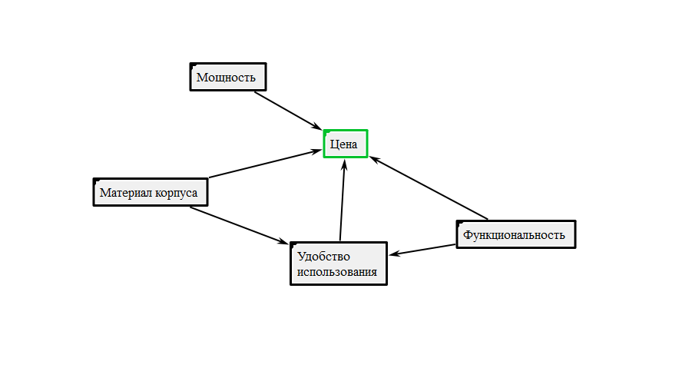
Нерефлексивный, несимметричный, транзитивный.
Система: Вафельница
Цель работы: построение алгоритма и разработка программы нахождения оптимальных и удовлетворительных решений.

1. Набор критериев и возможные варианты выбора

  - Цена
Требование | Оценка
10-100 руб. | 5
100-200 руб. | 4
200-300 руб. | 3
300-500 руб. | 2
- б. и более | 1

  - Функциональность
Требование | Оценка
Многофункциональная | 5
Дисплей и таймер | 4
Таймер и поворотный механизм | 3
Дисплей | 2
Таймер | 1

  - Материал корпуса
Требование | Оценка
Углеродистая сталь | 5
Нержавеющая сталь | 4
Алюминий | 3
Чугун | 2
Пластик | 1

  - Мощность
Требование | Оценка
>2000 | 5
1500-2000 | 4
1000-1500 | 3
600-1000 | 2
<600 Вт | 1

  - Удобство использования
Требование | Оценка
Антипригарное покрытие и съемные панели | 3
Антипригарное покрытие | 2
Съёмные панели | 1

№ | Критерий | Коэффициент a_{i} | Коэффициент b_{i} | Коэффициент s_{i}
q1 | Цена | 0,1 | 0,99 | 1
q2 | Функциональность | 0,3 | 0,3 | 1
q3 | Материал корпуса | 0,2 | 0,3 | 1
q4 | Мощность | 0,2 | 0,8 | 1
q5 | Удобство использования | 0,2 | 0,1 | 0,7

Представитель | q1 | q2 | q3 | q4 | q5
Система 1 | 1 | 5 | 4 | 4 | 3
Система 2 | 4 | 3 | 2 | 3 | 3
Система 3 | 2 | 4 | 3 | 3 | 2
Система 4 | 3 | 3 | 4 | 5 | 1
Система 5 | 2 | 1 | 2 | 4 | 3

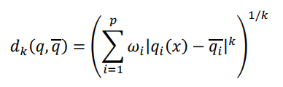

$$d_{1}=\sqrt{\frac{0.1}{1}+{\left|1-1\right|}^{2}+\frac{0.3}{1}+{\left|5-1\right|}^{2}+\frac{0.2}{1}+{\left|4-1\right|}^{2}+\frac{0.2}{1}+{\left|4-1\right|}^{2}+\frac{0.2}{0,7}+{\left|3-0,7\right|}^{2}}= 6,354$$
$$d_{2}=\sqrt{\frac{0.1}{1}+{\left|4-1\right|}^{2}+\frac{0.3}{1}+{\left|3-1\right|}^{2}+\frac{0.2}{1}+{\left|2-1\right|}^{2}+\frac{0.2}{1}+{\left|3-1\right|}^{2}+\frac{0.2}{0,7}+{\left|3-0,7\right|}^{2}}= 4,937$$

$$d_{3}=\sqrt{\frac{0.1}{1}+{\left|2-1\right|}^{2}+\frac{0.3}{1}+{\left|4-1\right|}^{2}+\frac{0.2}{1}+{\left|3-1\right|}^{2}+\frac{0.2}{1}+{\left|3-1\right|}^{2}+\frac{0.2}{0,7}+{\left|2-0,7\right|}^{2}}= 4,558$$
$$d_{4}=\sqrt{\frac{0.1}{1}+{\left|3-1\right|}^{2}+\frac{0.3}{1}+{\left|3-1\right|}^{2}+\frac{0.2}{1}+{\left|4-1\right|}^{2}+\frac{0.2}{1}+{\left|5-1\right|}^{2}+\frac{0.2}{0,7}+{\left|1-0,7\right|}^{2}}= 5,846$$
$$d_{5}=\sqrt{\frac{0.1}{1}+{\left|2-1\right|}^{2}+\frac{0.3}{1}+{\left|1-1\right|}^{2}+\frac{0.2}{1}+{\left|2-1\right|}^{2}+\frac{0.2}{1}+{\left|4-1\right|}^{2}+\frac{0.2}{0,7}+{\left|3-0,7\right|}^{2}}= 4,16842$$
Вывод, сделанный на основе поиска альтернативы с заданными свойствами: лучшая система – первая.
Нахождение множества Парето
Матрица Парето строится на основе систем по всем выбранным критериям:
 | 1 | 2 | 3 | 4 | 5
1 |  | n | n | n | n
2 | n |  | n | n | n
3 | n | n |  | n | n
4 | n | n | n |  | +
5 | n | n | n | -

Множество Парето строится на основе 2-х критериев:
 | Цена | Функциональность
Система 1 | 1 | 5
Система 2 | 4 | 3
Система 3 | 2 | 4
Система 4 | 3 | 3
Система 5 | 2 | 2

Исходя из построенного графика, можно сделать вывод о том, что лучшими системами являются 2
Система «Вафельница»
Для рассмотрения и построения когнитивной карты были взяты следующие критерии системы «Вафельница»:

- Функциональность
- Цена
- Материал корпуса
- Мощность
- Срок службы

В связи с этим появились следующие связи:

- Материал корпуса и цена
- Функциональность и цена
- Мощность и цена
- Материал корпуса и срок службы
- Цена и срок службы
- Функциональность и мощность
Разберём каждую связь подробнее и поясним, почему было выбрано то или иное отношение:

- Материал корпуса и цена
Коэффициент – (0,2);
Данная связь образует положительный коэффициент. При увеличении цены материала корпуса клавиатуры растёт и стоимость, что является положительным коэффициентом.

- Функциональность и цена
Коэффициент – (0,3);
Данная связь образует положительный коэффициент. При улучшении функциональности растёт и стоимость, что является положительным коэффициентом.
- Мощность и цена
Коэффициент – (0,2);
Данная связь образует положительный коэффициент. При лучшей мощности растёт и стоимость, что является положительным коэффициентом.
- Материал корпуса и срок службы
Коэффициент – (0,3);
Чем лучше Материал корпуса, тем выше ресурс работы клавиатуры.
- Цена и срок службы
Коэффициент – (0,4);
Чем выше цена, тем, скорее всего, вафельница прослужит дольше. Однако цена может означать не только качество при производстве, но и наценку за производителя и страну производства.

- Функциональность и мощность
Коэффициент – (0,1);
Чем функциональней клавиатура, тем выше мощность для этого нужна. Коэффициент положительный.
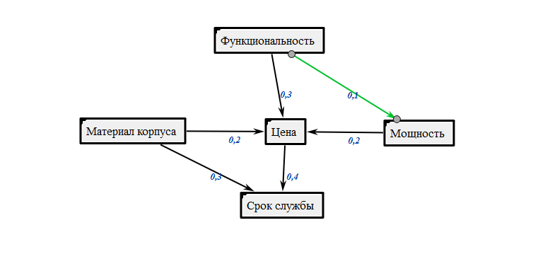
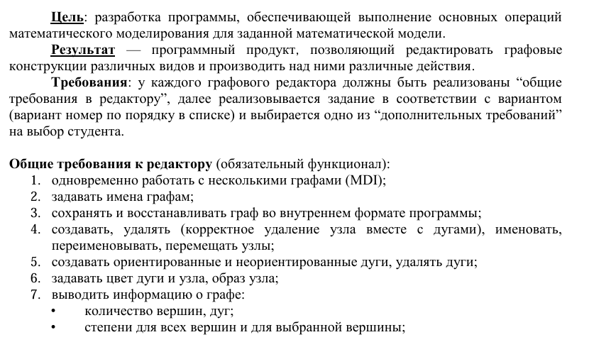
Работа с несколькими графами
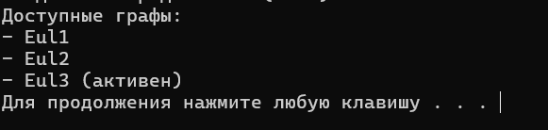

Задание имени графа
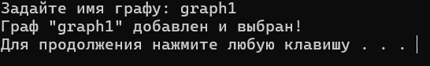

Сохранение и восстановление графов
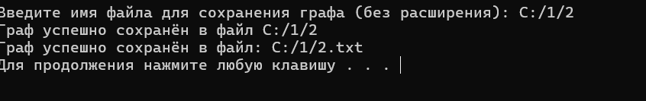
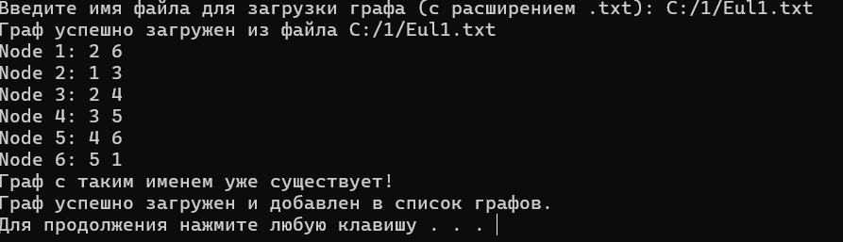

Пример работы с узлами
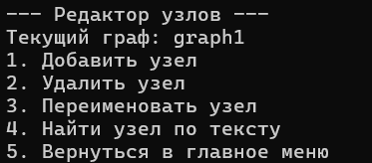
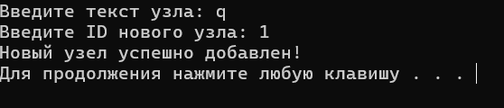

Пример работы с дугами
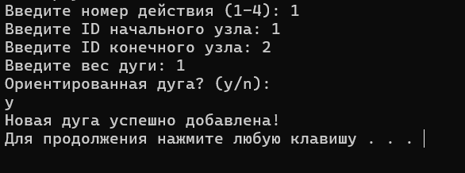

Пример вывода информации о графе
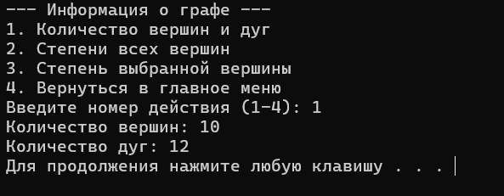

Редактор должен позволять:
1. выводить информацию о графе: является ли граф эйлеровым;
2. приведение произвольного графа к бинарному и обычному дереву;
3. нахождения гамильтоновых циклов;
4. вычисление диаметра, радиуса, центра графа;
5. вычисление тензорного и декартово произведения двух графов;

Пример проверки на эйлеров цикл
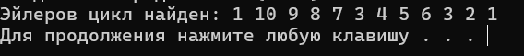

Пример приведения графа к обычному дереву
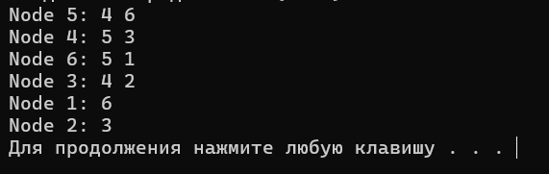

Пример приведения графа к бинарному дереву
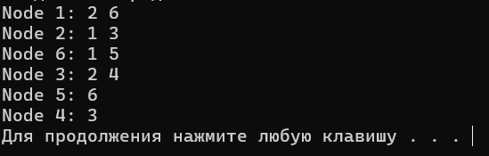

Пример нахождения гамильтоновых циклов
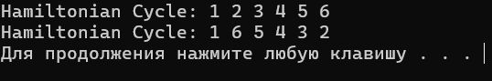

Пример вычисление диаметра, радиуса и центра графа
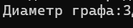
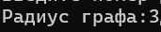
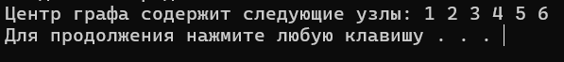

Пример вычисления тензорного и декартово произведения двух графов
Тенхорное:
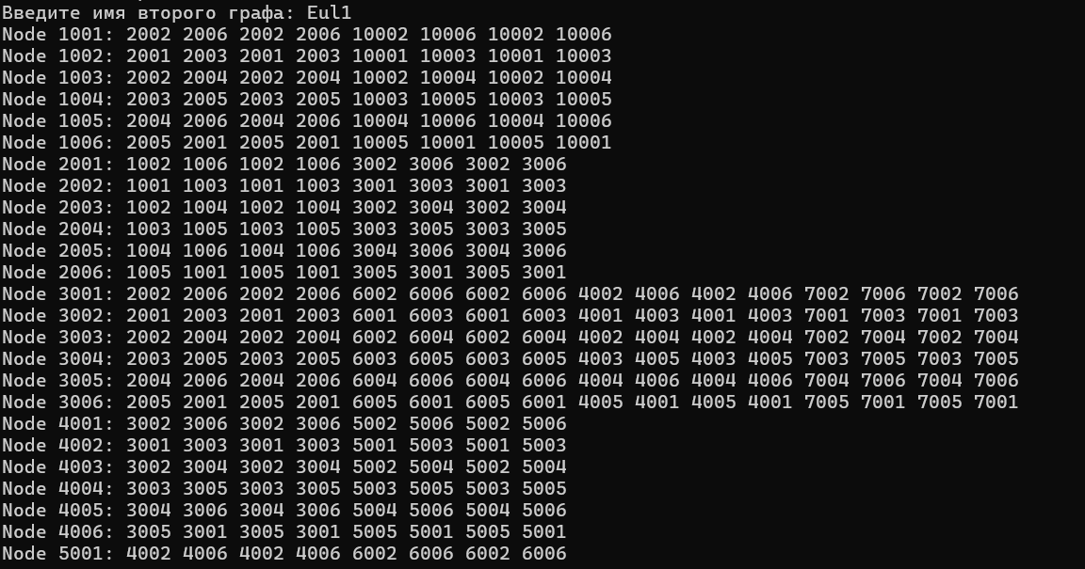

Декартовое:
